Самостоятельная работа 1.
Инвариантная часть.
Задание 1.1: Заполнить таблицу "Типы данных и объекты СУБД MySQL".
№ | Тип данных / объекты СУБД MySQL | Описание / характеристики
 | Типы данных
1. | CHAR | Фиксированная длина строки. Максимум 255 символов.
2. | VARCHAR | Переменная длина строки. Максимум 65535 символов.
3. | INT | Целочисленный тип данных. От -2147483648 до 2147483647.
4. | TINYINT | Очень маленькое целочисленное значение. От -128 до 127.
5. | BIGINT | Очень большое целочисленное значение. От -9223372036854775808 до 9223372036854775807.
6. | FLOAT | Число с плавающей точкой. Представляет небольшие числа с десятичной точкой.
7. | DOUBLE | Число с плавающей точкой двойной точности. больших чисел с десятичной точкой.
8. | DECIMAL | Фиксированная точность и масштаб числа. Позволяет хранить десятичные значения точно.
9. | DATA | Дата в формате 'YYYY-MM-DD'
10. | TIME | Время в формате 'HH:MM:SS'
11. | TIMESTAMP | Дата и время в формате 'YYYY-MM-DD HH:MM:SS' с временной зоной.
12. | BOOLEAN | Логическое значение true/false. Используется как синоним для TINYINT(1)
 | Объекты
1. | Таблицы(Table) | В таблицах хранятся данные
2. | Представления (просмотры) (View) | Объекты базы данных, которые позволяют ограничить доступ пользователя подмножеством столбцов и строк одной или нескольких таблиц
3. | Индексы (Index) | Дополнительные структуры, благодаря которым обеспечивается быстрый индексный поиск данных
4. | Хранимые процедуры (Procedure) и хранимые функции (Function) | Это программный код, которые хранится в базе данных вместе с данными
5. | Триггеры (Trigger) | Это хранимые процедуры, которые срабатывают автоматически при наступлении определенных событий при работе с данными: добавление, удаление или изменение

Задание 1.2: Создать презентацию на тему «Ведущие производители СУБД»

Задание 1.3: Создать презентацию на тему «Этапы развития СУБД»

Вариативная часть.
Задание 1.4: Развертывание БД Mongo с помощью Docker
Запуск контейнера MongoDB с помощью Docker CLI
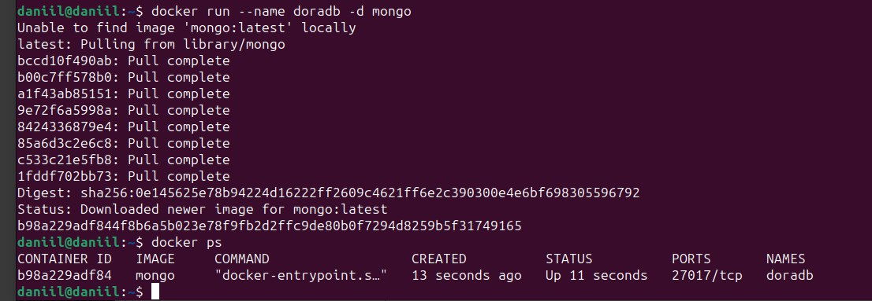
Подключение к MongoDB
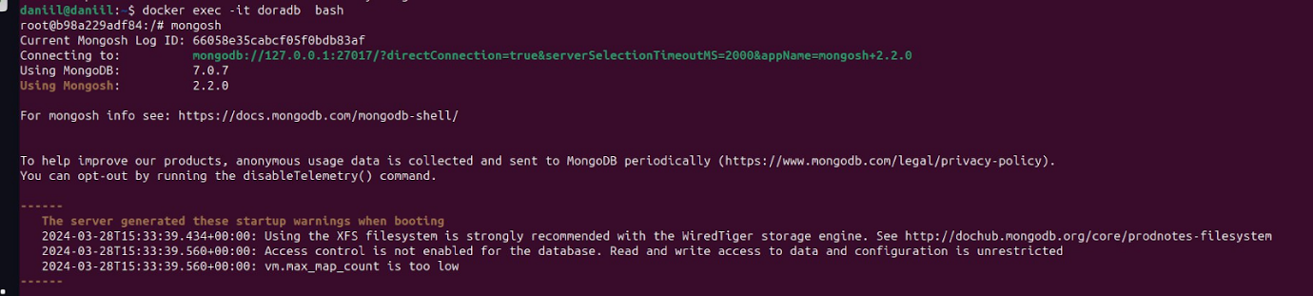
Создание коллекции "users" и добавление её в бд. Получение все документы из коллекции "users".
